Supplementary material 1. Dimension Psychological demands at work for the medium version, with correlated errors.

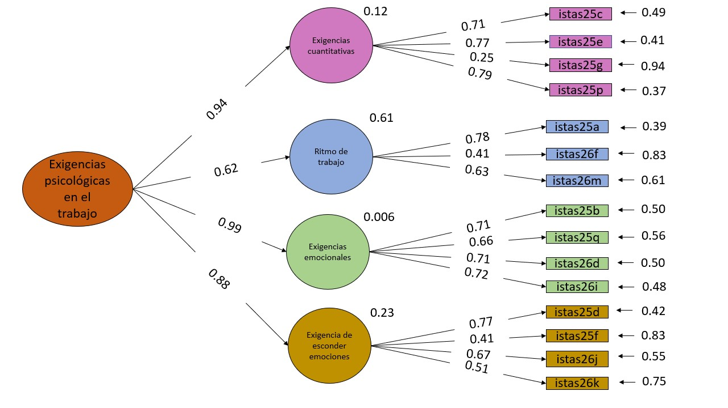
Psychological demands at work
Qualitative demands
Pace of work
Emotional demands
Demands to hide emotions
Supplementary material 2. Family work conflict dimension for the medium version

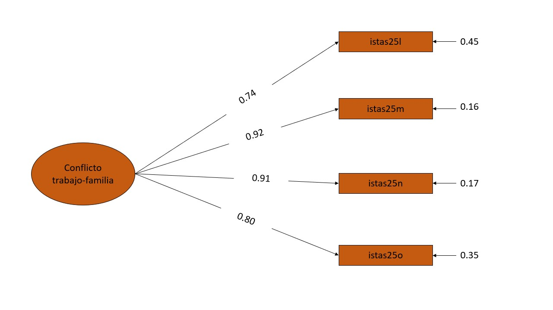
Work-family conflict
Supplementary material 3. Dimension Control over work for the medium version

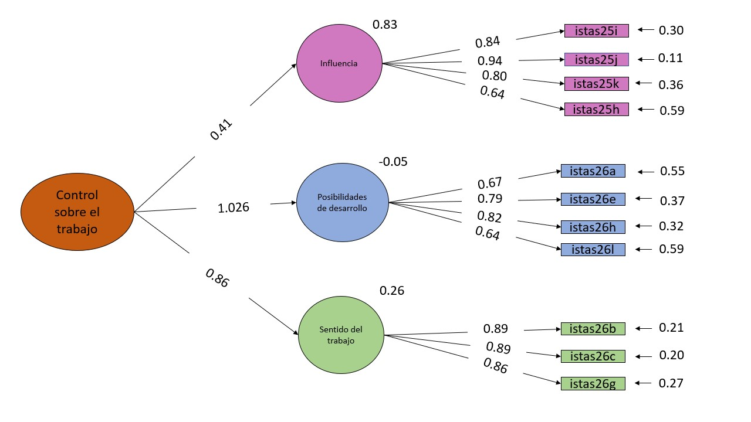
Control over work
Influence
Development possibilities
Sense of Work
Supplementary material 4. Social support and leadership quality dimension for the medium version

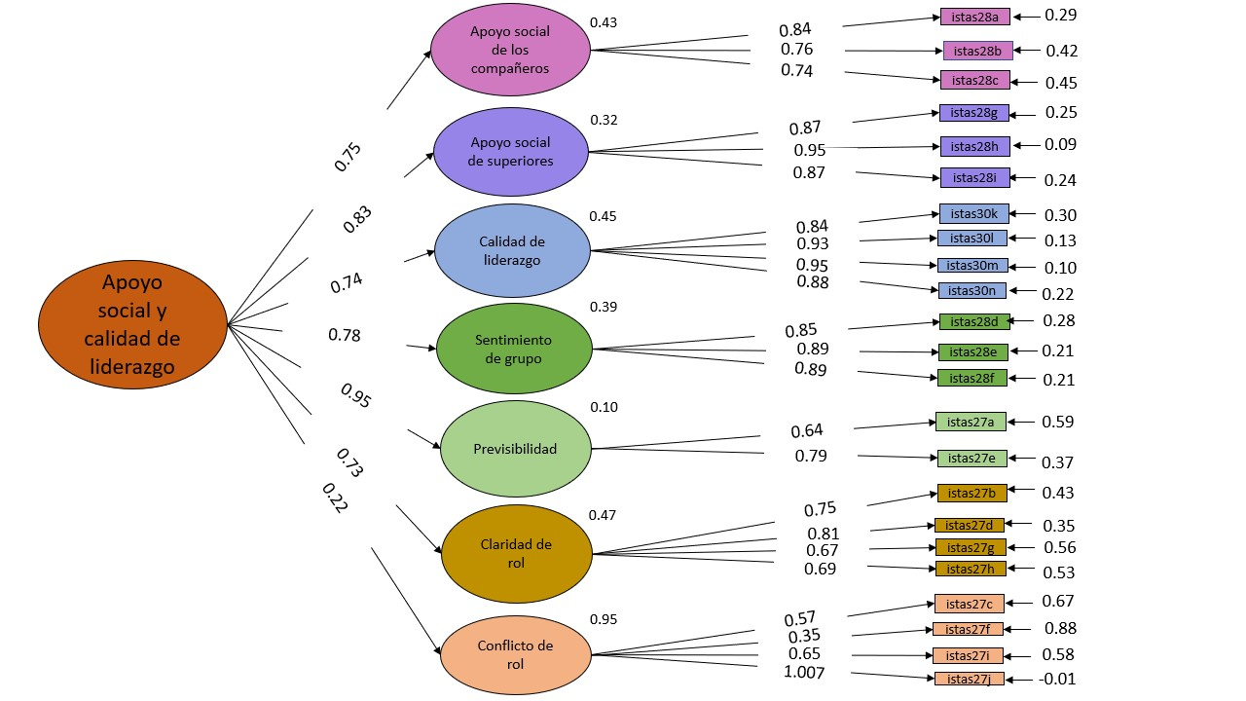
Social support and quality of leadership

Social support from peers
Social support from superiors

Leadership quality
Group sentiment
Predictability
Role clarity
Role conflict
Supplementary material 5. Work compensation dimension for the medium version

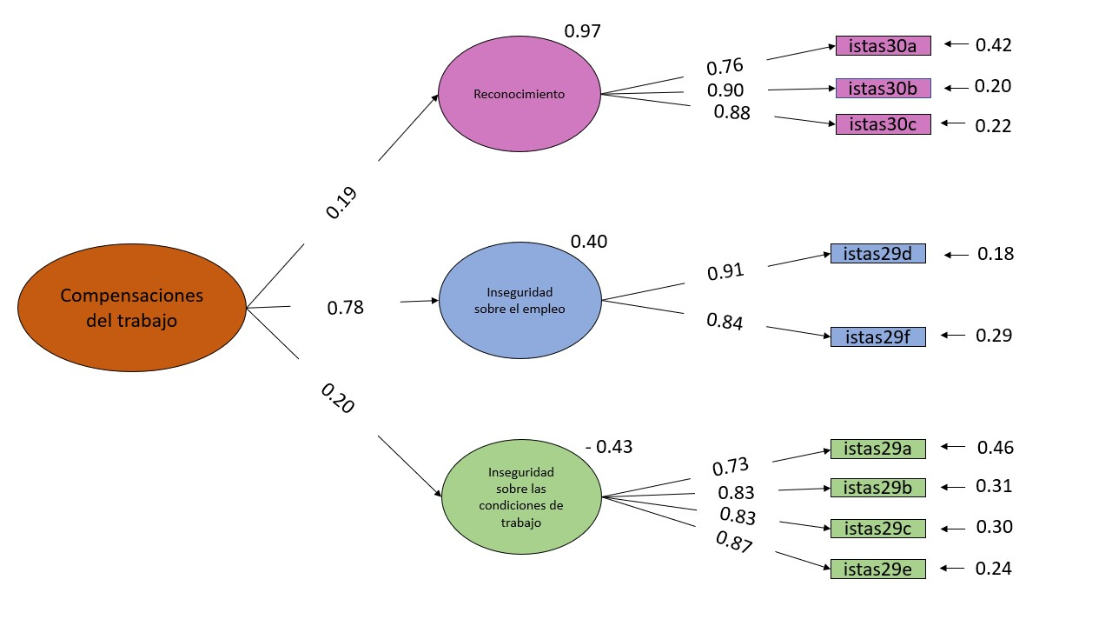
Work compensation
Recognition
Job insecurity
Insecurity about working conditions
Supplementary material 6. Capital stock dimension for the medium version

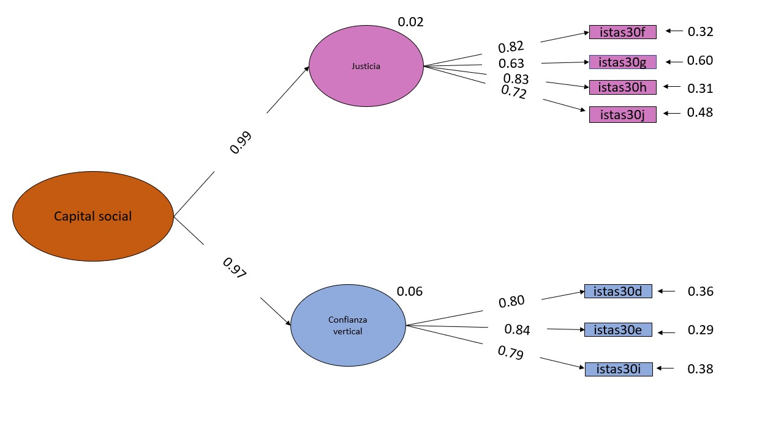
Social capital
Justice
Vertical trust

Supplementary material 7. Elimination of each of the possible models of the short version.
Dimensions | Reduced version | X² | gl | CFI | SRMR | RMSEA | α | Ω | Items removed
Psychological demands at work  (with 15 items in the original version) | 15 | 3600.6 | 90 | 0.792 | 0.098 | 0.151 [0.147-0.156] | 0.84 | 0.84 | -
 | 14 | 2391.3 | 77 | 0.858 | 0.082 | 0.133 [0.128-0.138] | 0.84 | 0.84 | 26f
 | 13 | 1624.5 | 65 | 0.901 | 0.069 | 0.111 [0.114-0.124] | 0.84 | 0.85 | 26f, 25f
 | 12 | 1291.7 | 54 | 0.912 | 0.067 | 0.116 [0.111-0.122] | 0.83 | 0.84 | 26f, 25f, 25q
 | 11 | 1057.1 | 44 | 0.914 | 0.066 | 0.116 [0.111-0.122] | 0.82 | 0.82 | 26f, 25f, 25q, 25p
 | 10 | 801.8 | 35 | 0.931 | 0.058 | 0.113 [0.107-0.120] | 0.82 | 0.83 | 26f, 25f, 25q, 25p, 26k
 | 9 | 459.0 | 27 | 0.950 | 0.051 | 0.097 [0.089-0.105] | 0.79 | 0.80 | 26f, 25f, 25q, 25p, 26k, 26i
 | 8 | 205.5 | 20 | 0.975 | 0.040 | 0.074 [0.065-0.083] | 0.78 | 0.79 | 26f, 25f, 25q, 25p, 26k, 26i, 25a
 | 7 | 184.8 | 14 | 0.975 | 0.040 | 0.085 [0.074-0.096] | 0.79 | 0.80 | 26f, 25f, 25q, 25p, 26k, 26i, 25a, 25g
Work-family conflict  (with 4 items in the original version) | 4 | 121.3 | 2 | 0.993 | 0.027 | 0.187 [0.160-0.216] | 0.88 | 0.88 | -
Work-family conflict  (with 4 items in the original version) | 3 | 0 | 0 | 1 | 0 | 0.000 [0.000-0.000] | 0.87 | 0.87 | 25l
Control overwork  (with 11 items in the original version) | 11 | 4986.3 | 44 | 0.820 | 0.204 | 0.257 [0.251-0.263] | 0.84 | 0.83 | -
Control overwork  (with 11 items in the original version) | 10 | 3860.1 | 35 | 0.834 | 0.174 | 0.253 [0.246-0.260] | 0.84 | 0.83 | 25k
Control overwork  (with 11 items in the original version) | 9 | 1612.1 | 27 | 0.915 | 0.081 | 0.186 [0.178-0.193] | 0.84 | 0.83 | 25k, 25i
Control overwork  (with 11 items in the original version) | 8 | 610.2 | 20 | 0.967 | 0.049 | 0.132 [0.123-0.141] | 0.84 | 0.84 | 25k, 25i, 25h
Control overwork  (with 11 items in the original version) | 7 | 307.6 | 14 | 0.981 | 0.042 | 0.111 [0.100-0.122] | 0.81 | 0.82 | 25k, 25i, 25h, 26e
Control overwork  (with 11 items in the original version) | 6 | 111.8 | 9 | 0.987 | 0.032 | 0.082 [0.069-0.096] | 0.77 | 0.77 | 25k, 25i, 25h, 26e, 26b
Control overwork  (with 11 items in the original version) | 5 | 56.0 | 5 | 0.993 | 0.026 | 0.077 [0.060-0.096] | 0.73 | 0.74 | 25k, 25i, 25h, 26e, 26b, 26l
Social support and quality of leadership  (with 23 items in the original version) | 23 | 15180.4 | 230 | 0.793 | 0.131 | 0.195 [0.193-0.198] | 0.89 | 0.89 | -
 | 22 | 12216.8 | 209 | 0.831 | 0.126 | 0.184 [0.181-0.186] | 0.89 | 0.89 | 27i
 | 21 | 10742.5 | 189 | 0.804 | 0.128 | 0.191 [0.188-0.194] | 0.90 | 0.90 | 27i, 27f
 | 20 | 11154.4 | 170 | 0.841 | 0.128 | 0.195 [0.192-0.198] | 0.91 | 0.91 | 27i, 27f, 27j
 | 19 | 10058.9 | 152 | 0.854 | 0.128 | 0.196 [0.192-0.199] | 0.91 | 0.91 | 27i, 27f, 27j, 27g
 | 18 | 9525.6 | 135 | 0.857 | 0.13 | 0.202 [0.199-0.206] | 0.91 | 0.91 | 27i, 27f, 27j, 27g, 27h
 | 17 | 8724.5 | 119 | 0.865 | 0.13 | 0.206 [0.202-0.210] | 0.90 | 0.90 | 27i, 27f, 27j, 27g, 27h, 27d
 | 16 | 7795.5 | 104 | 0.878 | 0.126 | 0.208 [0.204-0.212] | 0.90 | 0.90 | 27i, 27f, 27j, 27g, 27h, 27d, 28c
 | 15 | 7128.0 | 90 | 0.886 | 0.127 | 0.214 [0.210-0.219] | 0.90 | 0.90 | 27i, 27f, 27j, 27g, 27h, 27d, 28c, 28b
 | 14 | 6724.3 | 77 | 0.891 | 0.133 | 0.225 [0.221-0.230] | 0.89 | 0.89 | 27i, 27f, 27j, 27g, 27h, 27d, 28c, 28b, 27a
 | 13 | 5768.7 | 65 | 0.902 | 0.12 | 0.227 [0.222-0.232] | 0.89 | 0.89 | 27i, 27f, 27j, 27g, 27h, 27d, 28c, 28b, 27a, 28d
 | 12 | 3572.8 | 54 | 0.937 | 0.094 | 0.196 [0.190-0.201] | 0.88 | 0.88 | 27i, 27f, 27j, 27g, 27h, 27d, 28c, 28b, 27a, 28d, 28f
 | 11 | 3253.8 | 44 | 0.938 | 0.099 | 0.207 [0.201-0.213] | 0.87 | 0.87 | 27i, 27f, 27j, 27g, 27h, 27d, 28c, 28b, 27a, 28d, 28f, 30k
 | 10 | 2623.5 | 35 | 0.944 | 0.093 | 0.208 [0.202-0.215] | 0.84 | 0.84 | 27i, 27f, 27j, 27g, 27h, 27d, 28c, 28b, 27a, 28d, 28f, 30k, 28g
 | 9 | 1404.6 | 27 | 0.967 | 0.083 | 0.173 [0.165-0.181] | 0.82 | 0.82 | 27i, 27f, 27j, 27g, 27h, 27d, 28c, 28b, 27a, 28d, 28f, 30k, 28g, 28i
 | 8 | 1444.5 | 20 | 0.963 | 0.085 | 0.182 [0.173-0.191] | 0.79 | 0.77 | 27i, 27f, 27j, 27g, 27h, 27d, 28c, 28b, 27a, 28d, 28f, 30k, 28g, 28i, 30n
 | 7 | 287.9 | 14 | 0.962 | 0.046 | 0.107 [0.097-0.118] | 0.74 | 0.75 | 27i, 27f, 27j, 27g, 27h, 27d, 28c, 28b, 27a, 28d, 28f, 30k, 28g, 28i, 30n, 30l
Work compensation  (with 9 items in the original version) | 9 | 5170.5 | 27 | 0.799 | 0.275 | 0.334 [0.327-0.342] | 0.83 | 0.85 | -
Work compensation  (with 9 items in the original version) | 8 | 3877.5 | 20 | 0.818 | 0.143 | 0.336 [0.328-0.345] | 0.84 | 0.86 | 30c
Work compensation  (with 9 items in the original version) | 7 | 552.9 | 14 | 0.973 | 0.048 | 0.150 [0.140-0.161] | 0.86 | 0.88 | 30c, 30b
Work compensation  (with 9 items in the original version) | 6 | 341.5 | 9 | 0.981 | 0.039 | 0.147 [0.134-0.161] | 0.85 | 0.87 | 30c, 30b, 29a
Work compensation  (with 9 items in the original version) | 5 | 24.5 | 5 | 0.999 | 0.018 | 0.048 [0.030-0.068] | 0.81 | 0.85 | 30c, 30b, 29a, 29b
Social capital  (with 7 items in the original version) | 7 | 1282.5 | 14 | 0.929 | 0.077 | 0.231 [0.220-0.241] | 0.87 | 0.87 | -
Social capital  (with 7 items in the original version) | 6 | 849.9 | 9 | 0.948 | 0.068 | 0.234 [0.221-0.247] | 0.87 | 0.87 | 30g
Social capital  (with 7 items in the original version) | 5 | 540.4 | 5 | 0.954 | 0.059 | 0.251 [0.233-0.269] | 0.85 | 0.85 | 30g, 30d
Social capital  (with 7 items in the original version) | 4 | 16.1 | 2 | 0.998 | 0.011 | 0.064 [0.038-0.095] | 0.81 | 0.82 | 30g, 30d, 30f
Notes: Medium version = 69 items. Short version = 31 items.

Supplementary material 8. Family work conflict dimension for the short version

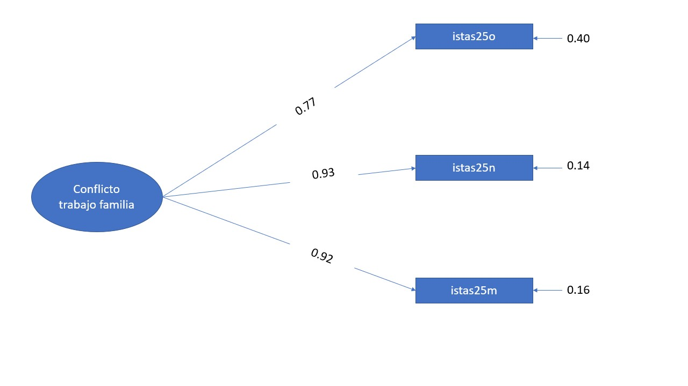
Work-family conflict
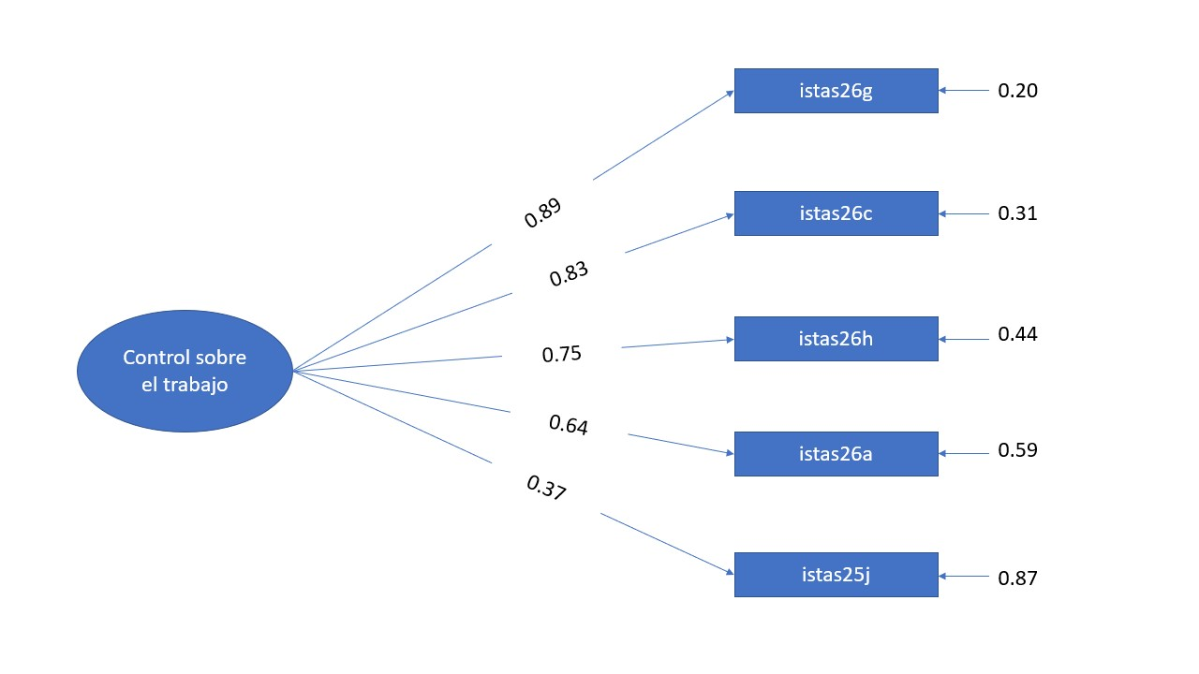
Supplementary material 9. Dimension Control over work for the short version
Supplementary material 10. Social support and leadership quality dimension for the short version, with correlated errors
Control over work

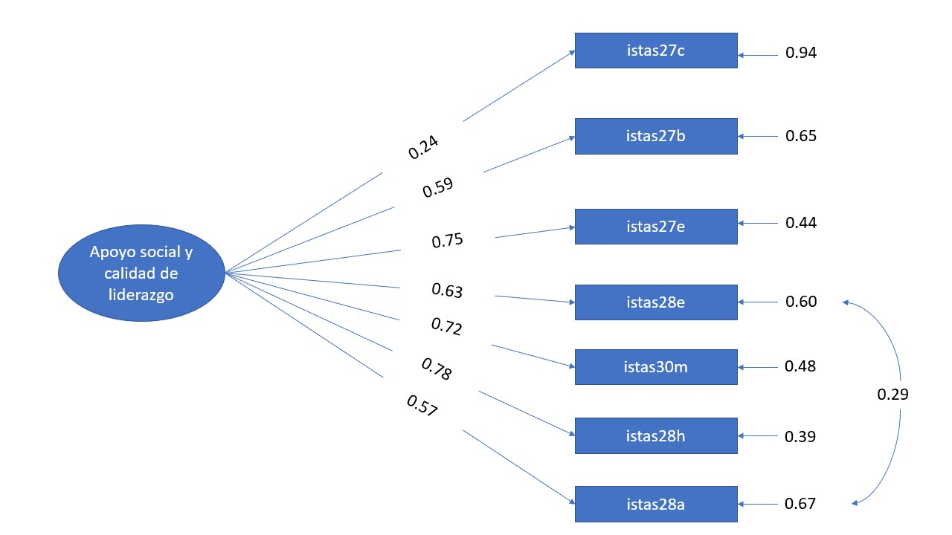
Social support and leadership quality
Supplementary material 11. Work compensation dimension for the short version

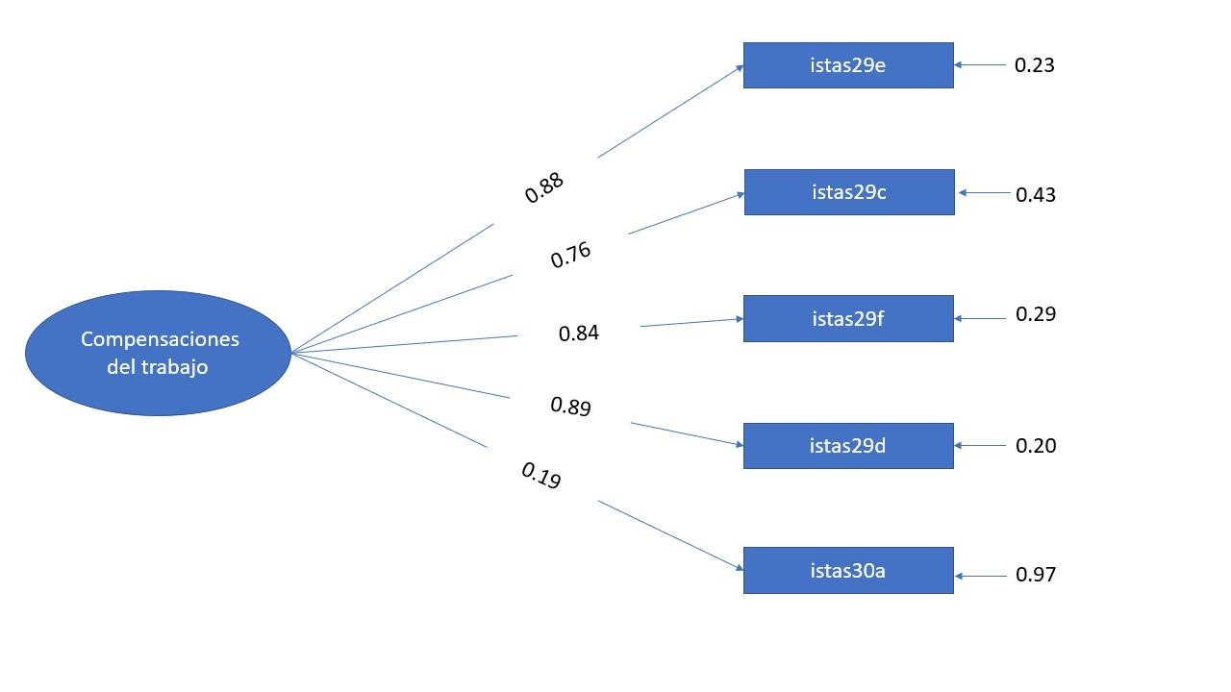
Work compensation
Supplementary material 12. Capital stock dimension for the short version

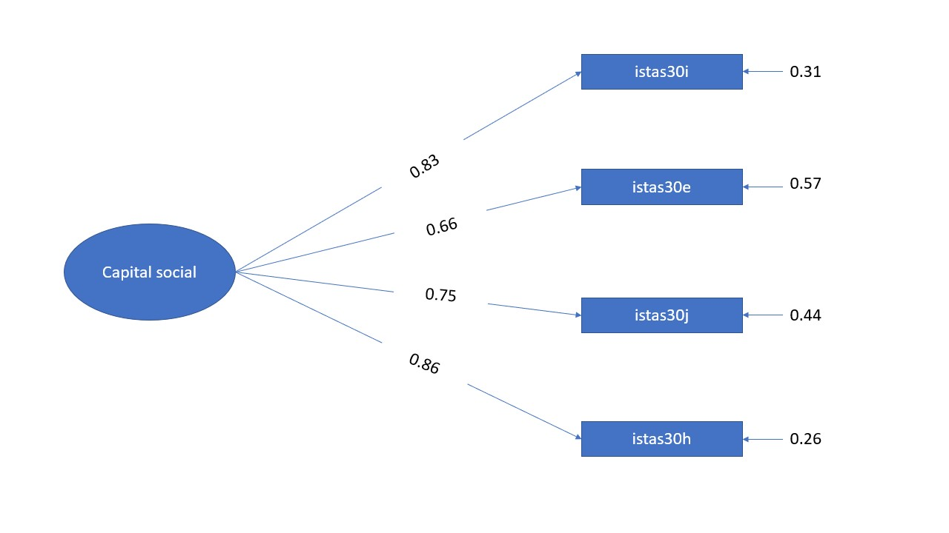
Social capital
Supplementary material 13. Dimension Psychological demands at work for the short version
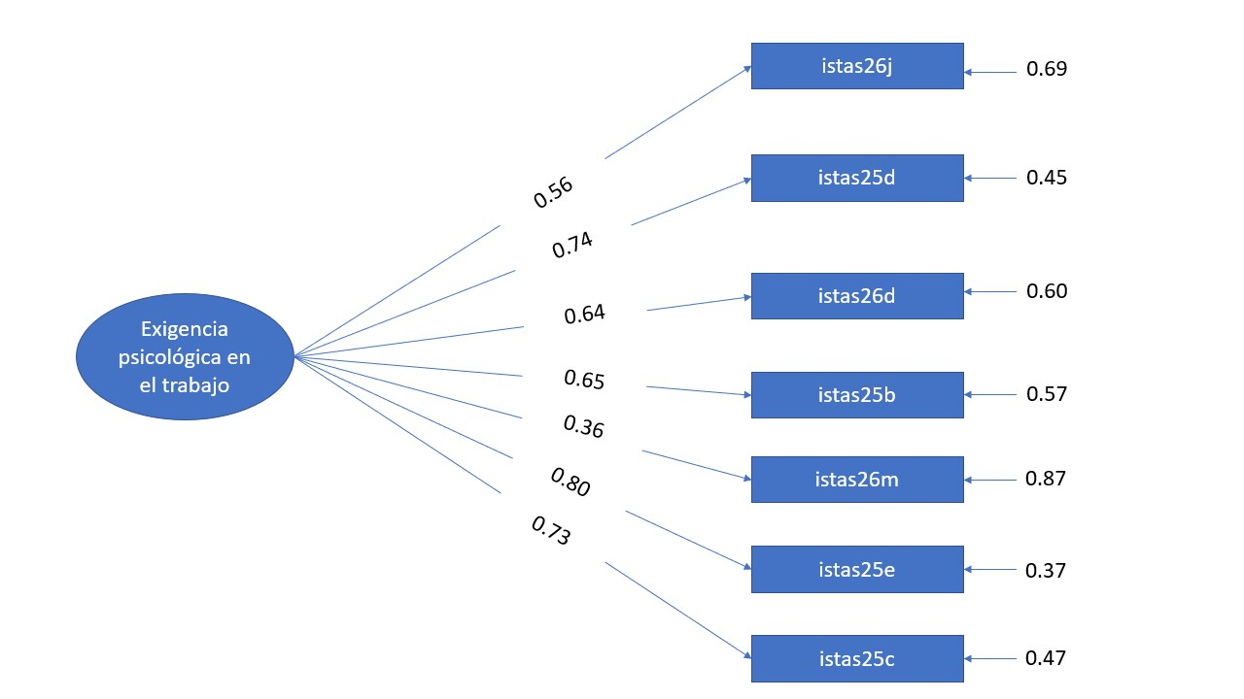
Psychological demands at work

Supplementary material 14. Items in Spanish from CENSOPAS-COPSOQ
Items in Spanish | Medium-version | Short-version
25a) ¿Tienes que trabajar muy rápido? | X
25b) ¿Se producen en tu trabajo momentos o situaciones emocionalmente desgastadoras? | X | X
25c) ¿Te retrasas en la entrega de tu trabajo? | X | X
25d) ¿Tu trabajo exige que calles tu opinión? | X | X
25e) ¿La distribución de tareas es irregular y provoca que se te acumule o junte el trabajo? | X | X
25f) ¿Tu trabajo exige que trates a todas las personas por igual, aunque no tengas ganas? | X
25g) ¿Tienes tiempo suficiente para hacer tu trabajo? | X
25h) ¿Tú decides sobre el ritmo con el que trabajas? | X
25i) ¿Influyes en las decisiones acerca de tu trabajo? | X
25j) ¿Influyes en la forma de realizar tu trabajo? | X | X
25k) ¿Influyes sobre qué haces en el trabajo? | X
25l) ¿Hay momentos en los que necesitas estar en tu trabajo y en tu casa a la vez? | X
25m) ¿Sientes que tu trabajo te genera tanto cansancio que perjudica tus actividades domésticas y familiares? | X | X
25n) ¿Sientes que tu trabajo te ocupa tanto tiempo que perjudica tus tareas domésticas y familiares? | X | X
25o) ¿Piensas en tus tareas domésticas y familiares cuando estás trabajando? | X | X
25p) ¿Te resulta imposible acabar tus actividades laborales? | X
25q) ¿En tu trabajo tienes que preocuparte o prestar atención a los problemas personales de otros? | X
26a) ¿Tu trabajo necesita que tengas iniciativa? | X | X
26b) ¿Las tareas que haces tienen sentido para ti? | X
26c) ¿Las tareas que haces te parecen importantes? | X | X
26d) ¿Tu trabajo te afecta emocionalmente (en forma negativa)? | X | X
26e) ¿Tu trabajo permite que aprendas cosas nuevas? | X
26f) ¿Debes mantener un alto ritmo de trabajo durante tu jornada laboral? | X
26g) ¿Te sientes comprometido con tu trabajo? | X | X
26h) ¿Tu trabajo te da la oportunidad de mejorar tus conocimientos y habilidades? | X | X
26i) ¿Tu trabajo es emocionalmente desgastador? | X
26j) ¿Tu trabajo exige que guardes tus emociones y sentimientos? | X | X
26k) ¿Te exigen en el trabajo ser amable con todas las personas sin importar como te traten? | X
26l) ¿Tu trabajo permite que apliques tus habilidades, destrezas y conocimientos? | X
26m) ¿El ritmo de trabajo es alto durante toda la jornada? | X | X
27a) ¿En tu trabajo se te informa con suficiente anticipación de los cambios, decisiones importantes y proyectos a futuro? | X
27b) ¿Tu trabajo tiene objetivos claros? | X | X
27c) ¿Se te exigen cosas contradictorias en el trabajo? | X | X
27d).¿Sabes exactamente qué tareas son de tu responsabilidad? | X
27e) ¿Recibes toda la información que necesitas para realizar bien tu trabajo? | X | X
27f) ¿Haces cosas en el trabajo que son aceptadas por algunas personas y no por otras? | X
27g) ¿Sabes exactamente qué se espera de ti en el trabajo? | X
27h) ¿Sabes exactamente que margen de autonomía tienes al realizar tu trabajo? | X
27i) ¿Tienes que hacer tareas que crees que deberían hacerse de otra manera? | X
27j).¿Tienes que realizar tareas que te parecen innecesarias? | X
28a) ¿Recibes ayuda y apoyo de tus compañeros y compañeras en la realización de tu trabajo? | X | X
28b) ¿Tus compañeros y compañeras están dispuestos a escuchar tus problemas de trabajo? | X
28c) ¿Tus compañeros y compañeras hablan contigo sobre cómo haces tu trabajo? | X
28d) ¿Tienes un buen ambiente laboral con tus compañeros y compañeras de trabajo? | X
28e) ¿En tu trabajo sientes que formas parte de un grupo o equipo de trabajo? | X | X
28f) ¿Se ayudan entre compañeros y compañeras en el trabajo? | X
28g) ¿Tu jefe inmediato está dispuesto a escuchar tus problemas del trabajo? | X
28h) ¿Recibes ayuda y apoyo de tu jefe inmediato en la realización de tu trabajo? | X | X
28i) ¿Tu jefe inmediato habla contigo acerca de cómo haces tu trabajo? | X
29a) ¿Estás preocupado/a por si te trasladan a otro centro de trabajo, área, departamento o sección en contra tu voluntad? | X
29b) ¿Estás preocupado/a por si te cambian el horario (turno, días de la semana, horas de entrada y salida...) contra tu voluntad? | X
29c) ¿Estás preocupado/a por si te cambian de tareas contra tu voluntad? | X | X
29d) ¿Estás preocupado/a por si te despiden o no te renuevan el contrato? | X | X
29e) ¿Estás preocupado/a por si te varían el sueldo o pago (que no te lo actualicen, que te lo bajen, que introduzcan el salario variable, que te paguen en especies, etc.) | X | X
29f) ¿Estás preocupado/a por lo difícil que sería encontrar otro trabajo en el caso de que te quedases sin trabajo? | X | X
30a) ¿Tu trabajo es valorado por la gerencia, la dirección o la jefatura? | X | X
30b) ¿La gerencia, la dirección o la jefatura te respeta? | X
30c) ¿Recibes un trato justo de la gerencia, la dirección o la jefatura? | X
30d) ¿La gerencia, la dirección o la jefatura confía en que sus trabajadores hacen bien su trabajo? | X
30e) ¿Puedes confiar de la información que viene de la gerencia, la dirección o la jefatura? | X | X
30f) ¿Se solucionan los conflictos de una manera justa? | X
30g) ¿Se te reconoce por el trabajo bien hecho? | X
30h) ¿La gerencia, la dirección o la jefatura considera con la misma seriedad las propuestas procedentes de todos los trabajadores? | X | X
30i) ¿Los trabajadores pueden expresar sus opiniones y emociones? | X | X
30j) ¿Se distribuyen las tareas de una forma justa? | X | X
30k) ¿Tu actual jefe inmediato se asegura de que cada uno de los trabajadores tenga buenas oportunidades de desarrollo laboral? | X
30l) ¿Tu actual jefe inmediato planifica bien el trabajo? | X
30m) ¿Tu actual jefe inmediato distribuye bien el trabajo? | X | X
30n) ¿Tu actual jefe inmediato resuelve bien los conflictos laborales? | X

